中山大学数据科学与计算机学院本科生实验报告
（2017年秋季学期）
课程名称：手机应用平台开发 任课教师： 刘宁
年级 | 15级 | 专业（方向） | 计应
学号 | 15331421 | 姓名 | 郑佳锋
电话 | 13719325472 | Email | 1773643139@qq.com
开始日期 | 12.1 | 完成日期 | 12.3

实验题目
Lab9：File Editor

实现内容
- 使用SharedPreferences实现密码的保存。
- 实现android内存存储文件的增删改查。

实验结果
- 实验截图

第一次启动应用： 只输入一次密码： 输入两次一样的密码后跳转页面：

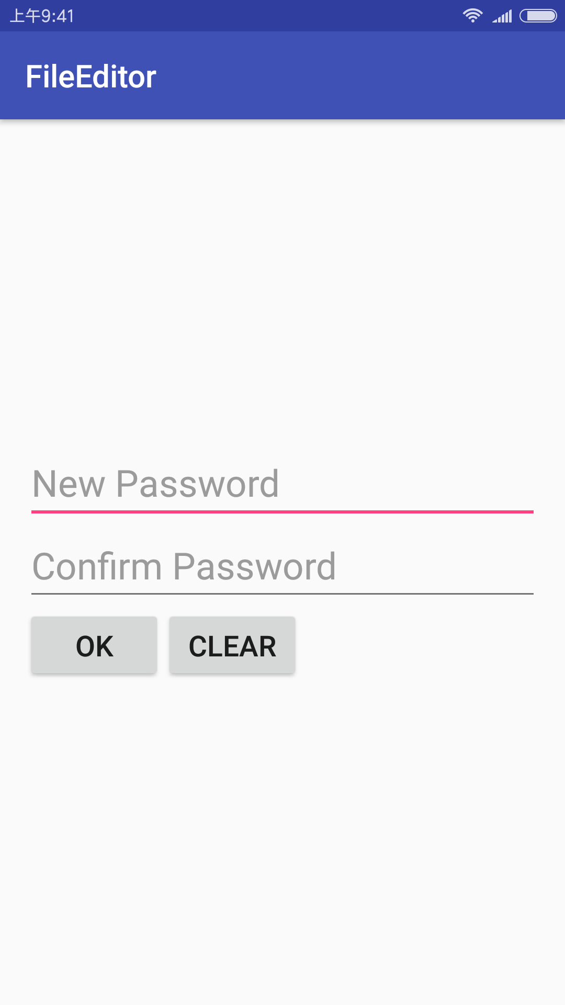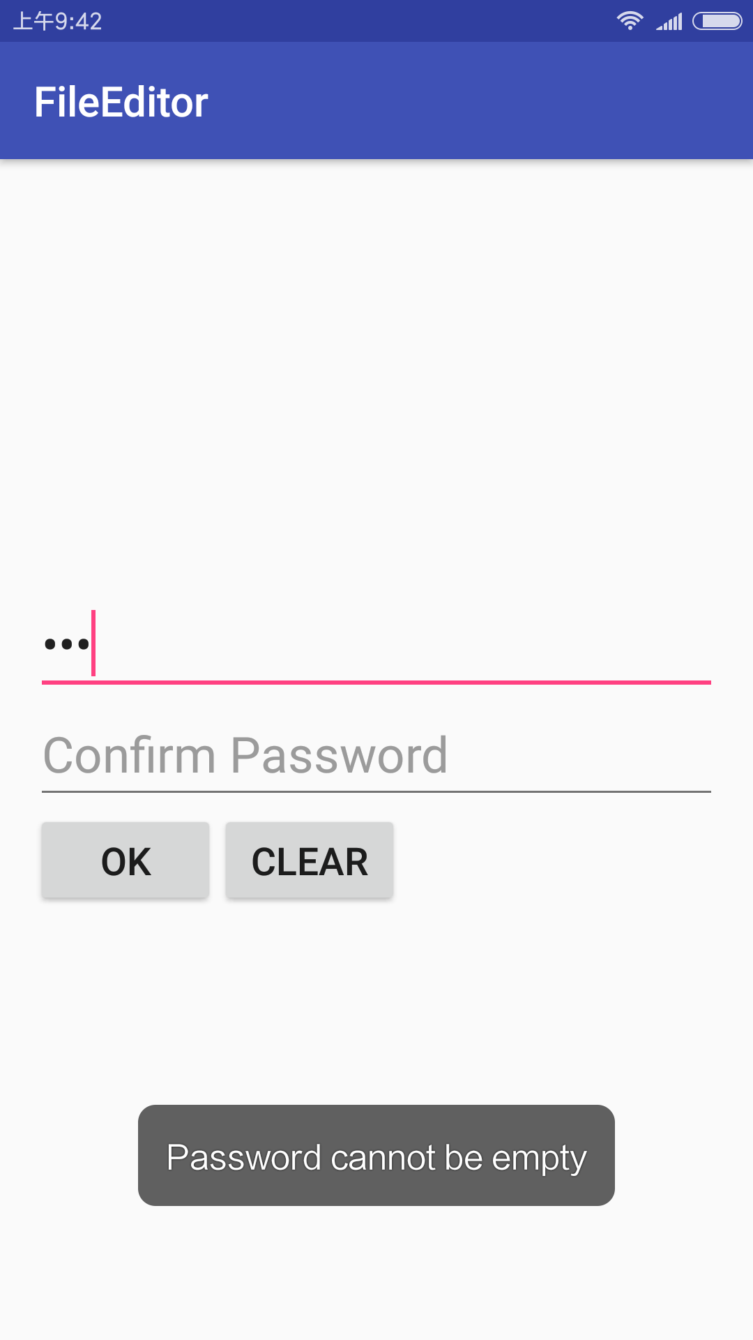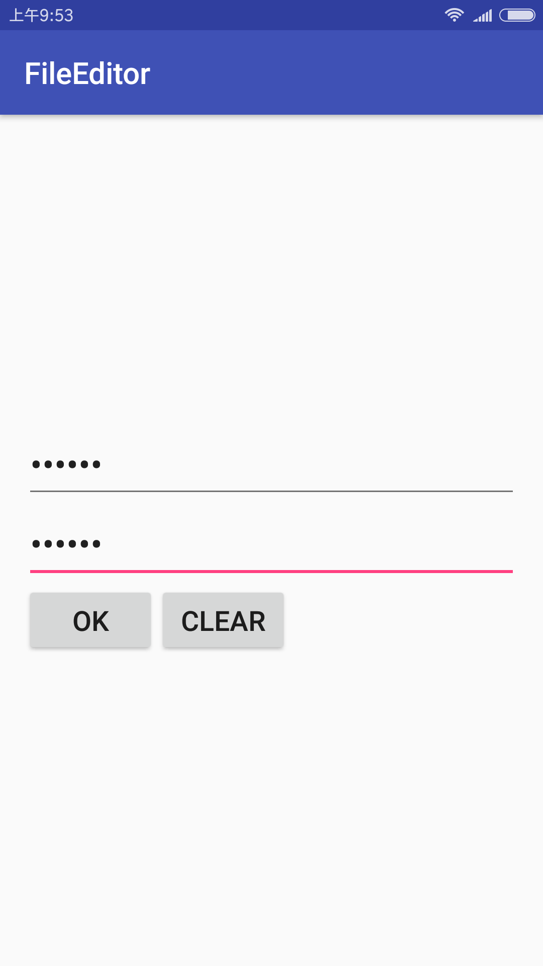
退出应用后再次打开： 输入相同的密码再次跳转页面 保存文件

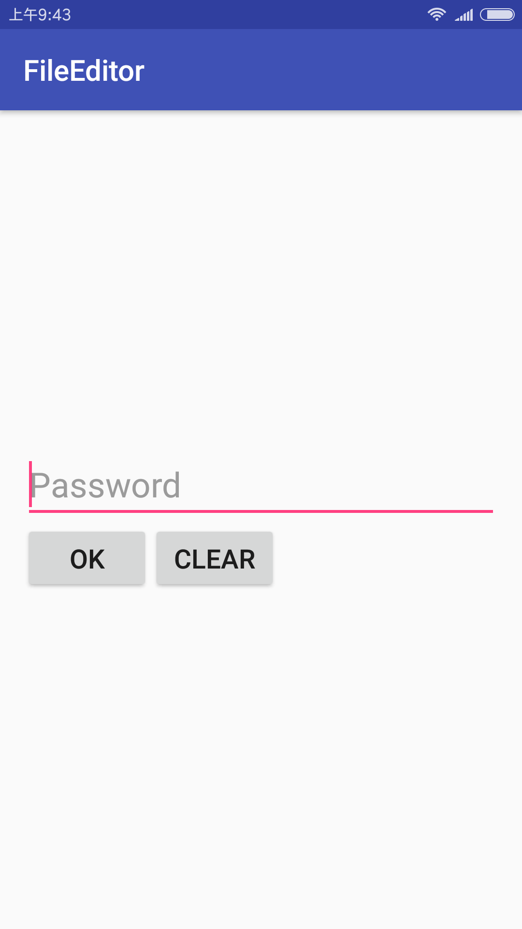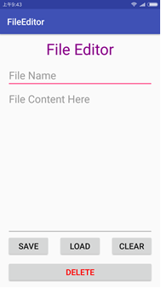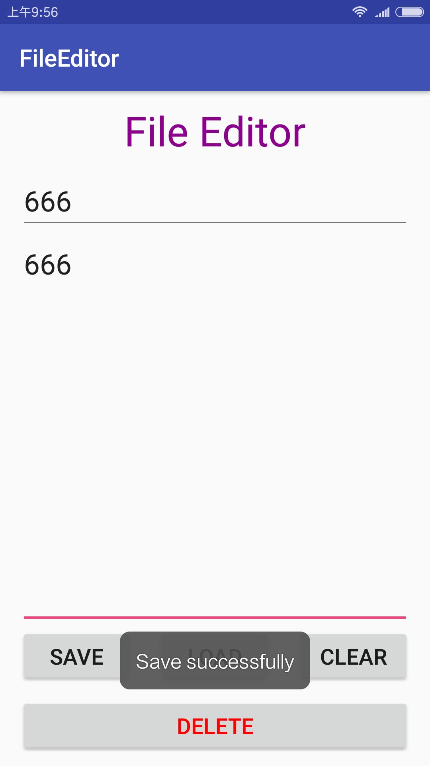
点击clear按钮 点击load按钮 点击delete按钮

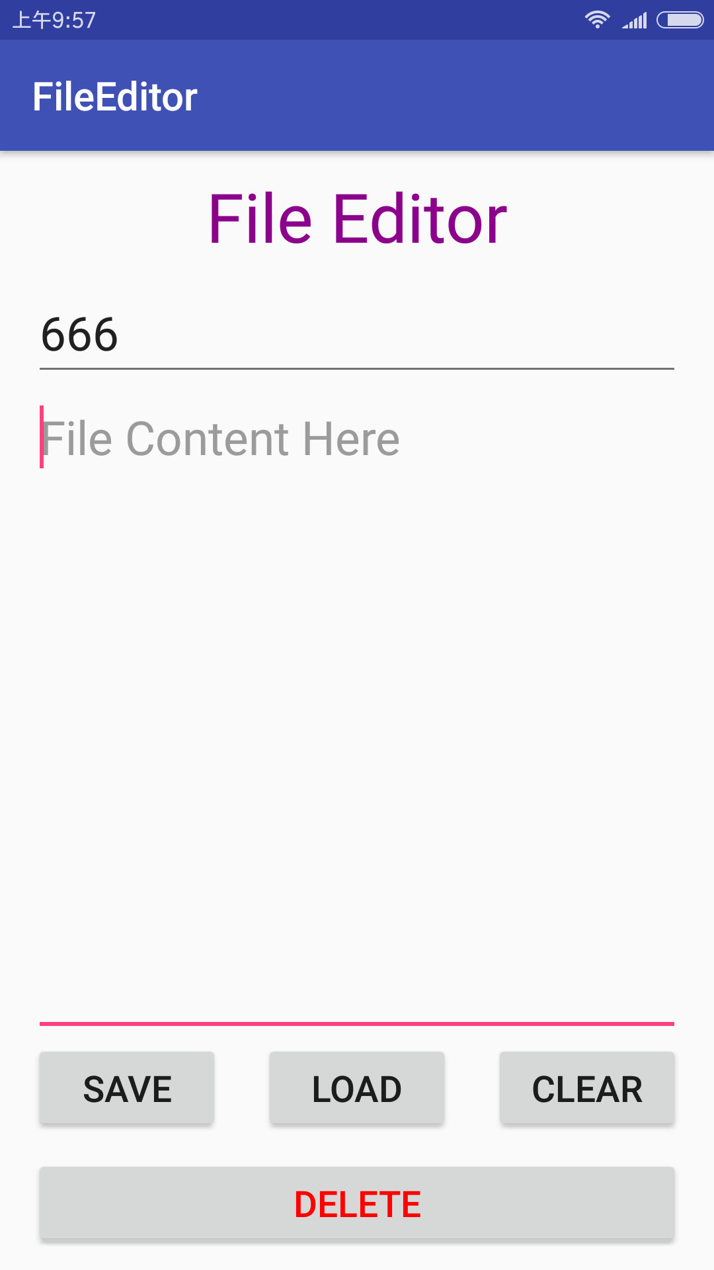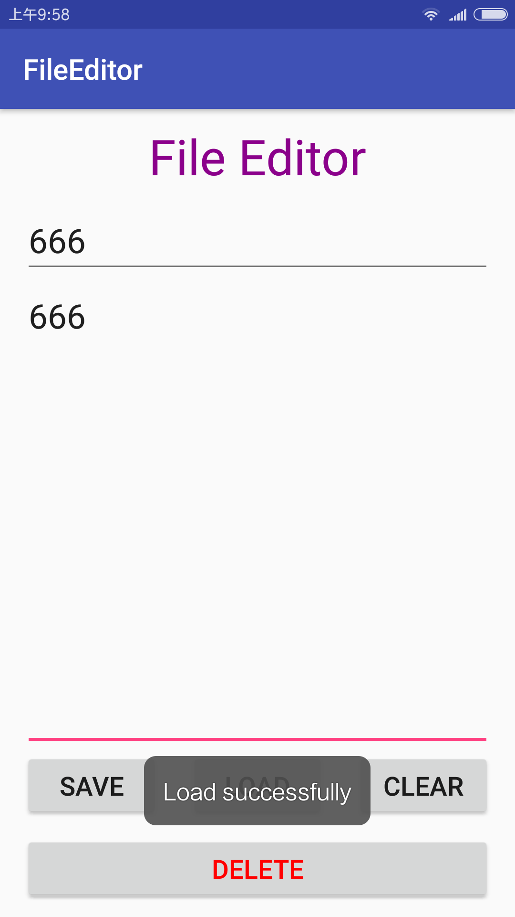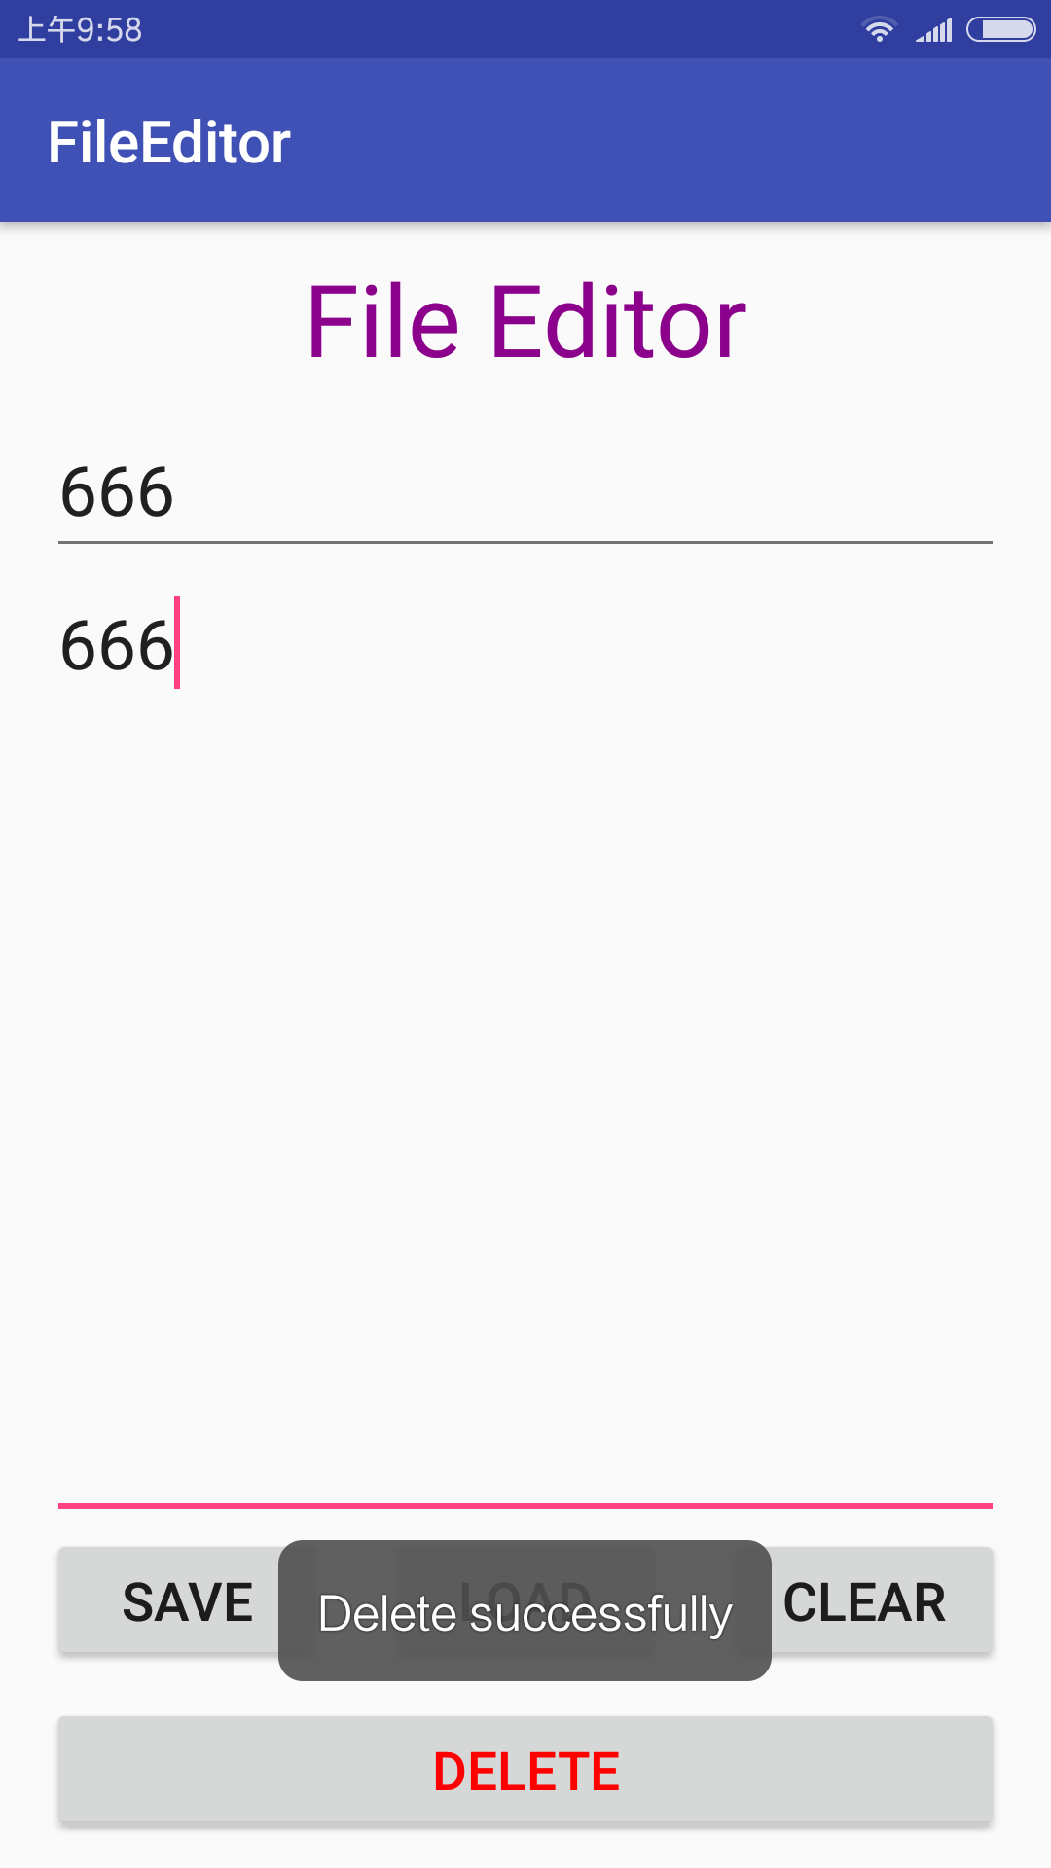
再次点击load

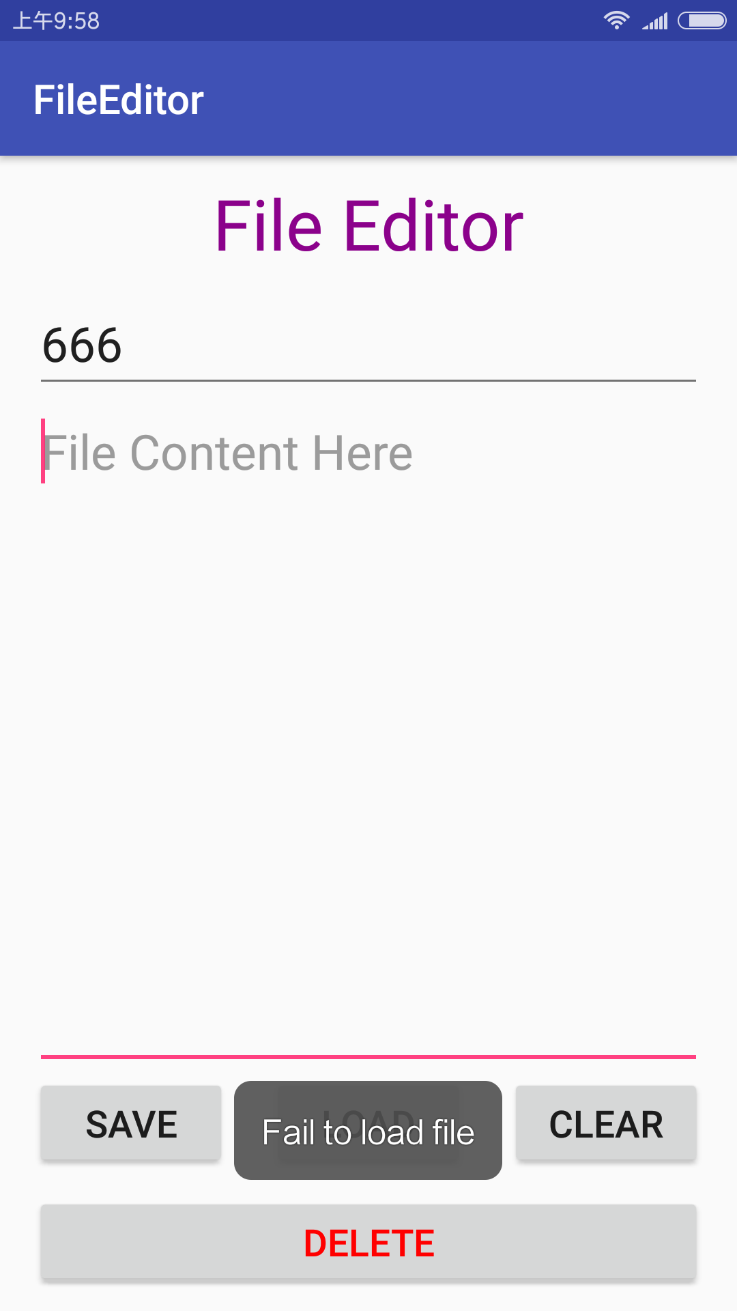
- 实验步骤以及关键代码

1.首先是登录界面的设计：

整体使用垂直的LinearLayout布局，两个按钮水平居中使用嵌套的水平LinearLayout布局。页面顶部和底部的留白使用layout_weight来指定。第一个EditText设置layout_weight为1，页面最底部增加一个空白的view，layout_weight也设为1。这样两个空间就平分剩余的空间。
- <EditText
- android:id="@+id/newpwd"
- android:layout_width="match_parent"
- android:layout_height="wrap_content"
- android:hint="@string/new_pwd"
- android:inputType="numberPassword"
- android:layout_weight="1"
- android:gravity="left|bottom"
- />

- <View
- android:layout_width="match_parent"
- android:layout_height="0dp"
- android:layout_weight="1"
- >
- </View>
2.接着设计File Editor界面：

同样使用线性布局，中间的三个按钮使用嵌套的水平的线性布局。设置layout_weight都为1使得它们平分所有的空间。同样，文本内容框设置layout_weight为1，使得它占有页面所有的剩余空间。
- <EditText
- android:id="@+id/content"
- android:layout_width="match_parent"
- android:layout_height="wrap_content"
- android:hint="@string/file_content"
- android:layout_weight="1"
- android:gravity="left|top"
- />

3.然后实现登录界面的逻辑：

首先我利用一个变量valid来记录用户是否已经设置过密码，默认为false。所以第一次打开应用时需要输入两次密码。然后用SharedPreferences保存下来，同时也保存valid 的值为true。这样下次打开应用时可以读取到valid值为true时。可以将第二个密码输入框setVisibility为Gone，表示设置组件不可见并移除它不占空间，两个按钮就可以往上移。接着将用户输入的密码跟保存的密码比对，若匹配，就跳转界面，否则提示密码错误。
页面加载时：
- private static int MODE = MODE_PRIVATE;
- public static final String PREFERENCE_NAME = "SavePassword";
- SharedPreferences share;
- share = getSharedPreferences(PREFERENCE_NAME, MODE);
- boolean valid = share.getBoolean("valid", false);
- if(valid == false) {
- setListener();
- }
- else{
- conPwd.setVisibility(View.GONE);
- newPwd.setHint("Password");
- setListenerForPass();
- }

比对密码：
- newPassword = newPwd.getText().toString();
- if(newPassword.equals("")){
- Toast.makeText(MainActivity.this, "Password cannot be empty", Toast.LENGTH_SHORT).show();
- }
- else if(!newPassword.equals(share.getString("password", "default"))){
- Toast.makeText(MainActivity.this, "Password Mismatch", Toast.LENGTH_SHORT).show();
- }
- else{
- Intent intent = new Intent(MainActivity.this, FileEdit.class);
- MainActivity.this.startActivity(intent);
- }
4. 最后设置File Editor的逻辑。
首先是 文件的保存。使用FileOutputStream写入文件。Close前使用flush将缓冲区的内容全部写入。因为文件存取容易出错，所以使用了异常捕捉。
- try (FileOutputStream fileOutputStream = openFileOutput(name_str, MODE_PRIVATE)) {
- fileOutputStream.write(content_str.getBytes());
- fileOutputStream.flush();
- fileOutputStream.close();
- Toast.makeText(FileEdit.this, "Save successfully", Toast.LENGTH_SHORT).show();
- } catch (IOException ex) {
- Toast.makeText(FileEdit.this, "Fail to save file", Toast.LENGTH_SHORT).show();
- }
文件的读取使用FileInputStream，删除使用deleteFile，都是类似的，不再贴代码。

- 实验遇到困难以及解决思路

遇到的问题是处理页面留白的问题。登录界面最开始打算使用两个空白的View，layout_weight为1来实现。这样做的问题在于当移除一个第一个密码输入框的时候，第二个输入框会处在页面比较底部的地方，影响美感。所以后来就将删除掉了顶部的View，转而将第一个EditText的layout_weight设为1。这样做就可以解决问题。每次删除掉第二个密码框，下面的两个按钮会自动往上移，布局就比较正常。但是，又有一个问题，就是EditText占用的空间很大，使得它的提示文字也悬浮在中间。如下图：
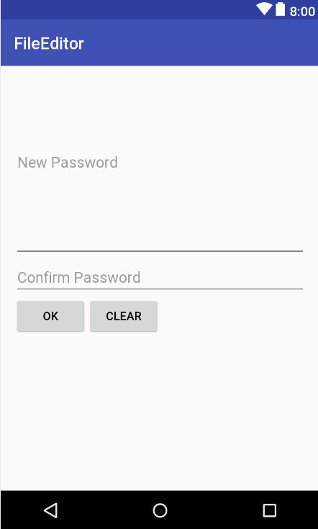

后来查了一下EditText有一个属性叫gravity，将它设置成“left|bottom”（左下角）就完美了问题。

实验思考及感想
本次实验比较简单，主要学习了android其中的两种保存信息的方法：SharedPreferences和内部文件存储。

